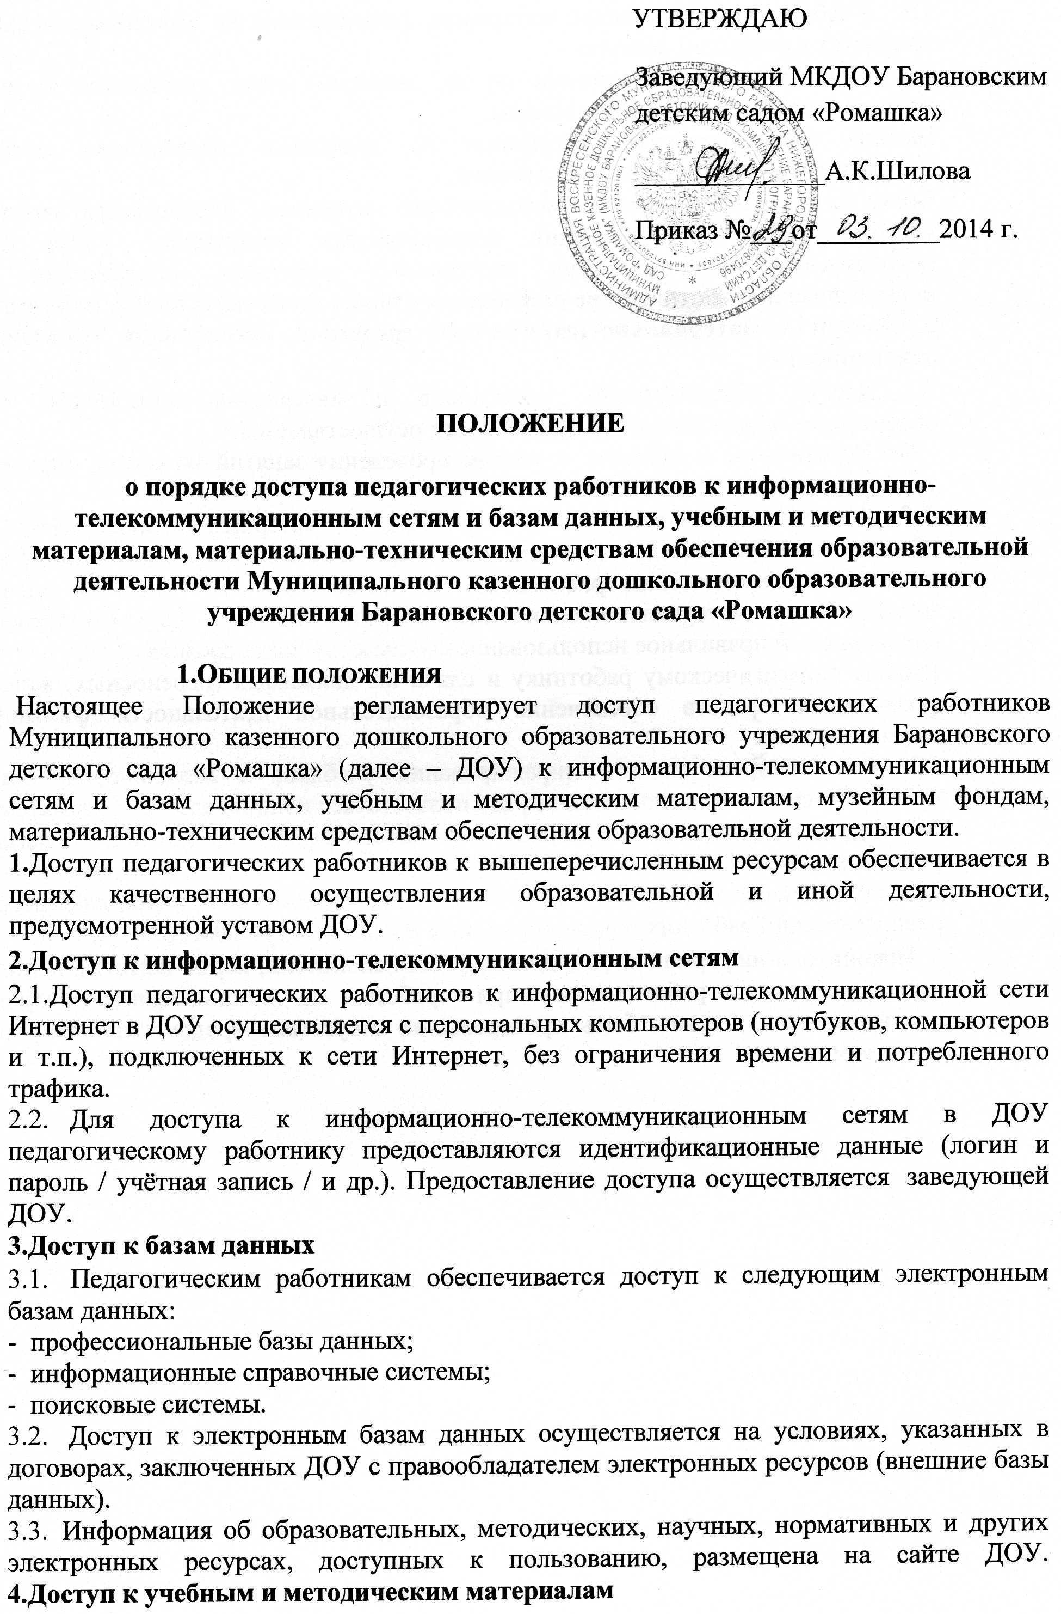

4.1.   Учебные и методические материалы, размещаемые на официальном сайте ДОУ, находятся в открытом доступе.

4.2 Педагогическим работникам по их запросам могут выдаваться во временное пользование методические материалы.

Выдача педагогическим работникам во временное пользование методических материалов, осуществляется заведующей.

Срок, на который выдаются методические материалы, определяется заведующей с учетом графика использования запрашиваемых материалов. При получении методических материалов на электронных носителях, подлежащих возврату, педагогическим работникам не разрешается стирать или менять на них информацию.

**5. Доступ к материально-техническим средствам обеспечения образовательной деятельности**

5.1.   Доступ педагогических работников к материально-техническим средствам обеспечения образовательной деятельности осуществляется:

- без ограничения к кабинету и местам проведения занятий во время, определенное в сетке занятий;

 5.2.  Использование движимых (переносных) материально-технических средств обеспечения образовательной деятельности (проекторы и т.п.) осуществляется по заявке, поданной педагогическим работником (не менее чем за 1 рабочих дней до дня использования материально-технических средств) на имя лица, ответственного за сохранность и правильное использование соответствующих средств.

Выдача педагогическому работнику и сдача им движимых (переносных) материально-технических средств обеспечения образовательной деятельности фиксируются в журнале выдачи.

5.3.   Для копирования или тиражирования учебных и методических материалов педагогические работники имеют право пользоваться копировальным автоматом.

5.4.   Для распечатывания учебных и методических материалов педагогические работники имеют право пользоваться принтером.

5.В случае необходимости тиражирования или печати сверх установленного объёма педагогический работник обязан обратиться на имя заведующей ДОУ.

6. Накопители информации (CD-диски, флеш-накопители, карты памяти), используемые педагогическими работниками при работе с компьютерной информацией, предварительно должны быть проверены на отсутствие вредоносных компьютерных программ.